*На правах рукописи*

**КУЗНЕЦОВ Алексей Юрьевич**

**ПРОЧНОСТЬ И ПРОСТРАНСТВЕННАЯ УСТОЙЧИВОСТЬ СОСТАВНЫХ СТЕРЖНЕВЫХ ЭЛЕМЕНТОВ КОНСТРУКЦИЙ ИЗ ХОЛОДНОГНУТЫХ ПРОФИЛЕЙ**

Специальность **05.23.01 – Строительные конструкции, здания и сооружения**

**АВТОРЕФЕРАТ**

диссертации на соискание ученой степени

кандидата технических наук

**Санкт-Петербург – 2013**

Работа выполнена в ФГБОУ ВПО «Санкт-Петербургский государственный архитектурно-строительный университет» на кафедре металлических конструкций и испытания сооружений

|  |  |
| --- | --- |
| Научный руководитель: | доктор технических наук, профессор  **Белый Григорий Иванович** |
| Официальные оппоненты: | **Егоров Владимир Викторович,**  доктор технических наук, доцент, ФГБОУ ВПО «Петербургский государственный университет путей сообщения», кафедра «Строительных конструкций», заведующий; |
|  | **Айрумян Эдуард Левонович,**  кандидат технических наук, ст. н. с., ООО «ЦНИИПСК им. Мельникова», отдел легких стальных конструкций, заведующий, г. Москва |
| Ведущая организация: | ФГБОУ ВПО «Липецкий государственный технический университет» |

Защита диссертации состоится « 20 » декабря 2013 г. в 1630 часов на заседании диссертационного совета Д 212.223.03 при ФГБОУ ВПО «Санкт-Петербургский государственный архитектурно-строительный университет» по адресу: 190005, г. Санкт-Петербург, 2-я Красноармейская ул., д. 4, зал заседаний диссертационного совета (аудитория 219).

Телефакс: (812) 316-58-72

Email: rector@spbgasu.ru

С диссертацией можно ознакомиться в библиотеке ФГБОУ ВПО «Санкт-Петербургский государственный архитектурно-строительный университет».

Автореферат разослан « » ноября 2013 г.

Ученый секретарь

диссертационного совета

доктор технических наук,

профессор Кондратьева Лидия Никитовна

**I. ОБЩАЯ ХАРАКТЕРИСТИКА РАБОТЫ**

**Актуальность исследования.** С целью снижения расхода металла в строительных конструкциях применяют наиболее эффективные типы стержневых элементов, поперечные сечения которых назначают из принципа рационального распределения материала. В настоящее время в мировой практике широкое распространение приобрели стержневые конструкции из оцинкованных тонкостенных холодногнутых профилей, полученные методом холодного формообразования на профилегибочных станах из прокатного листового металла. Полученные таким образом профили толщиной до 4мм по сравнению с горячекатаными обладают повышенной изгибной жесткостью в сочетании с низким погонным весом в среднем на 20-30%. Дополнительный экономический эффект от применения таких профилей достигается за счет отказа от использования грузоподъемной техники при возведении зданий и сооружений.

Однако применение легких тонкостенных стальных конструкций (ЛСТК) сдерживается отсутствием соответствующей нормативной базы, которая без проведения научных исследований особенностей их работы не может быть создана. В отличие от обычных стальных конструкций, где установлены геометрические соотношения параметров сечения их стержневых элементов, заведомо обеспечивающие местную устойчивость, в элементах ЛСТК потеря местной устойчивости допускается на ранних стадиях нагружения. Необходимость учета этого фактора не позволяет применять для их расчётов существующие отечественные нормативные документы, а имеющийся зарубежный опыт, вследствие значительного различия государственных стандартов, не может быть применен.

Поэтому в настоящее время одним из актуальных направлений исследования является изучение влияния потери местной устойчивости на прочность и устойчивость стержневых элементов из тонкостенных холодногнутых профилей.

**Степень разработанности темы исследования.** Современные конечно-элементные методы исследования работы тонкостенных холодногнутых стержневых элементов приводят к значительным затратам времени расчета, что не позволяет изучить действительную их работу при различных условиях загружения с целью создания инженерной методики. Поэтому в основу исследования работы таких стержневых элементов положена техническая теория расчета тонкостенных стержней В.З. Власова и деформационная теория Власова, развитая Б.М. Броуде, Л.Н. Воробьевым, С.П. Вязьменским, обобщенная Е.А.Бейлиным, в которых предусматривается обеспечение местной устойчивости (гипотеза о недеформируемости контура сечения). Составленная на основе этих теорий система дифференциальных уравнений равновесия стержневого элемента для пространственно-деформированной схемы в большинстве случаев не допускает решения в замкнутом виде даже при упругой стадии работы материала. Поэтому рядом авторов предлагались различные приближенные методы ее решения. Среди них следует отметить работы Г.И. Белого, в которых им был предложен аналитически-численный подход, заключающийся в представлении пространственных форм деформирования в виде линейной комбинации частных форм, полученных недеформационным расчетом и форм, вытекающих из решения бифуркационной задачи устойчивости. Учет физической нелинейности осуществлялся с помощью алгоритма «Сечение» введением дополнительных пространственных перемещений. Такой подход доказал свою эффективность при решении задач пространственной устойчивости стержневых элементов как в упругой, так и в упругопластической стадии работы материала, получив свое развитие в исследованиях Н.Г. Сотникова, В.Б. Мазура, Н.Н. Родикова, С.Н. Сергеева, С.Н. Пичугина, П.А. Пяткина, И.В. Астахова, В.В. Михаськина и др.

Необходимым условием применения одной из основных предпосылок теории расчета тонкостенных стержней являлось недеформируемость контура поперечного сечения. Однако в относительно тонких стержневых элементах при определенных значениях сжимающих напряжений проявляются локальные формы потери устойчивости (местные выпучивания элементов профиля). При этом сам элемент может продолжать воспринимать возрастающую нагрузку. Для преодоления этих ограничений исследованиями потери местной устойчивости пластин и их закритической работы в рамках теорий жестких и гибких оболочек занимались С.П. Тимошенко, Ф. Блейх, А.А. Ильюшин, В.З. Власов, Б.М. Броудэ и другие. Отдельно следует отметить труды Т. Кармана, который представил инженерную методику учета влияния потери местной устойчивости, основанной на понятии «эффективного сечения». Суть подхода заключалась в том, что снижение несущей способности отдельной пластины вследствие ее выпучивания заменялось условным «выключением» из работы ее части. С учетом экспериментальных данных, полученных Д. Винтером при испытаниях на сжатие коротких стоек из тонкостенных холодногнутых профилей, методика Т. Кармана была откорректирована. Позднее в теоретических работах М.Л. Шарпа и экспериментальных исследованиях Д. Б. Двигхта обращается внимание на особую местную форму потери устойчивости, связанную с потерей устойчивости одновременно нескольких упруго сопряженных пластин составляющих стержень (потеря устойчивости формы сечения). Продолжающиеся исследования, проводимые Д.Т. Девольфом, Д. Рходесом, Т. Пекозом, Т.П. Десмондом, Г.Д. Хенкоком и др, были направлены на изучение взаимного влияния различных форм потери местной устойчивости, поиску рациональных форм сечения, учету влияния остаточных напряжений и начальных геометрических несовершенств. В последнее время зарубежом вопросами расчета тонкостенных холодногнутых конструкций занимаются Б.В. Шафер, совершенствовавший адаптированный для таких задач метод конечных полос. К.Д.Р. Рассмусен и Д. Камотим построили свои решения на обобщенной балочной теории Р. Шарда. В настоящее время в России данными вопросами активно занимаются Э.Л. Айрумян, В.Ф. Беляев, Г.И. Белый, И.И. Ведяков, В.В. Зверев, В.В. Егоров, И.И. Крылов, Л.В. Енджиевский, В.В. Катюшин, И.В. Астахов, А.С. Семенов, И.Г. Катранов, А.В. Тарасов и др.

Настоящая работа является развитием и обобщением аналитическо-численной методики Г.И. Белого, в которой учет искажение формы сечения основывается на экспериментально-теоретических результатах Т. Кармана и Д. Винтера, реализованных в нормативных документах Евросоюза.

**Цель и задачи исследования.**

*Цель исследования* −разработка методики расчета стержневых элементов конструкций составного сечения из тонкостенных холодногнутых профилей на прочность и пространственную устойчивость с учетом потери местной устойчивости и формы сечения.

*Задачи исследования:*

1. Разработать методику, алгоритм и программу определения напряженно-деформированных и предельных состояний в сечениях составных тонкостенных холодногнутых профилей с учетом влияния потери местной устойчивости, устойчивости формы сечения, остаточных напряжений и упрочнения материала.
2. Разработать методику, алгоритм и программу расчета рассматриваемых стержневых элементов составного сечения на пространственную устойчивость с учетом влияния потери местной устойчивости и устойчивости формы сечения.
3. Исследовать особенности работы стержневых элементов на прочность и общую устойчивость в зависимости от форм и размеров сечений, гибкости стержня и составляющих его пластин, а также относительных эксцентриситетов.
4. Оценить влияние потери местной устойчивости сечений на прочность и общую устойчивость стержня.
5. Выполнить экспериментальные исследования пространственной работы и устойчивости тонкостенных холодногнутых элементов с целью сравнительного анализа результатов с теоретическими данными.
6. Разработать инженерную методику расчета на прочность и общую устойчивость стержневых элементов составного сечения с учетом редуцирования по *Eurocode* 3 в форме норм проектирования и с введением новых данных о влиянии потери местной устойчивости.

*Объект исследования*: стержневой тонкостенный элемент составного сечения из холодногнутых профилей.

*Предметом исследования*: взаимное влияние форм местной и общей потери устойчивости.

**Научная новизна исследования**:

1. Предложена методика, алгоритм и программа определения напряженно-деформированных и предельных состояний в сечениях составных стержневых элементов из тонкостенных холодногнутых профилей с учетом влияния потери местной устойчивости, устойчивости формы сечения, остаточных напряжений, зон упрочнения материала и начальных геометрических несовершенств в виде местных погибей.
2. Предложена инженерная методика оценки прочности стержневых элементов с учетом влияния потери местной устойчивости в виде редуцирования сечения по рекомендациям *Eurocode* 3 в форме норм проектирования.
3. Предложена методика, алгоритм и программа определения пространственных деформаций и устойчивости составных стержневых элементов из тонкостенных холодногнутых профилей с учетом влияния потери местной устойчивости и формы сечения.
4. Предложена инженерная методика оценки общей устойчивости стержневых элементов с учетом влияния потери местной устойчивости в виде редуцирования сечения по рекомендациям *Eurocode* 3 в форме норм проектирования.
5. Проведено экспериментальное исследование пространственной работы стержневых элементов составного сечения из спаренных тонкостенных холодногнутых профилей на внецентренное сжатие с двухосным эксцентриситетом.

**Методологической основой** диссертационного исследования послужили основные положения теории расчета тонкостенных стержневых элементов открытого профиля, деформационные теории, теории расчета устойчивости гибких оболочек, аналитически-численный метод, метод «эффективного сечения» (метод редуцирования) и метод эксперимента.

**Личный вклад автора.** Все результаты диссертационной работы получены лично автором. Во всех работах, опубликованных в соавторстве, автору в равной степени принадлежит постановка задач и формулировка основных положений, определяющих научную новизну исследований.

**Область исследования** соответствует требованиям паспорта научной специальности ВАК: 05.23.01 – Строительные конструкции, здания и сооружения, пункт 3 «создание и развитие эффективных методов расчета и экспериментальных исследований вновь возводимых, восстанавливаемых и усиливаемых строительных конструкций наиболее полно учитывающих специфику воздействий на них, свойства материалов, специфику конструктивных решений и другие особенности».

**Практическая ценность и реализация результатов исследований.**

Разработанная методика, алгоритм и программа расчета позволяют оценить несущую способность тонкостенных холодногнутых стержневых элементов на несколько порядков быстрее, чем по методу конечных элементов без снижения точности вычислений, что позволяет использовать их в практическом проектировании.

Разработана инженерная методика расчета на прочность и общую устойчивость стержневых элементов составного сечения с учетом редуцирования по *Eurocode* 3 в форме норм проектирования, с введением новых данных о влиянии потери местной устойчивости.

Полученные результаты успешно применяются для проектирования легких стальных тонкостенных конструкций в ООО ЦНИИПСК им. Мельникова, ЗАО «ЭКСЕРГИЯ» и НП «Международная ассоциация легкого стального строительства».

Теоретические положения и результаты экспериментальных исследований, полученные при выполнении диссертационной работы, используются в учебном процессе ФГБОУ ВПО «СПбГАСУ» при подготовке специалистов по уникальным зданиям и сооружениям и магистров направления 270800.68 «Строительство», а также при выполнении выпускных квалификационных работ, дипломных проектов и магистерских диссертаций.

**Апробация работы.** Результаты диссертационной работы докладывались и обсуждались на конференциях: 64-я международная научно-техническая конференция молодых ученых (СПб, СПбГАСУ, 2011); 65-я международная научно-техническая конференция молодых ученых (СПб, СПбГАСУ, 2012); 68-й научная конференция профессоров, преподавателей, научных работников, инженеров и аспирантов университета (СПб, СПб ГАСУ, 2012); круглый стол в рамках 18-й Международной промышленной выставки «Металл-Экспо 2012» по теме: «Легкие тонкостенные конструкции» (Москва, ВДНХ, 2012); международный конгресс [«Актуальные проблемы современного строительства»](http://www.spbgasu.ru/Nauchnaya_i_innovacionnaya_deyatelnost/Konferencii_i_seminary/aktualnye_problemy_sovremennogo_stroitelstva) (СПб ГАСУ, 2012); научно-практическая конференция «Расчет и проектирование металлических конструкций»(Москва, МГСУ, 2013).

**Публикации.** Материалы диссертации опубликованы в 6 печатных работах, общим объемом 25 п.л., лично автором - 25 п.л., в том числе 2 работы опубликованы в изданиях, входящих в перечень ведущих рецензируемых научных журналов, утвержденный ВАК РФ.

**Структура и объем работы.** Диссертация состоит из введения, четырех глав с выводами по каждой из них, общих выводов и приложений. Диссертация содержит 129 страниц машинописного текста, 13 таблиц, 65 рисунков, 43 формулы, 1 приложение и список использованной литературы из 144 наименований из которых 91 отечественных авторов.

*Во введении* сформулирована проблема и обоснована актуальность проводимых исследований, сформулированы цель и задачи, научная и практическая значимости.

*В первой главе* представлена область применения, рассмотрены особенности работы тонкостенных холодногнутых профилей и раскрыта актуальность исследования. Представлен краткий обзор предшествующих исследований по общей устойчивости стержневых элементов на основе деформационной теории расчета. Представлен краткий обзор работ, посвящённых местной потери устойчивости и устойчивости формы сечения.

*Во второй главе* рассмотрены существующие методы учета потери местной устойчивости и устойчивости формы сечения, а также проведено численное исследование влияния начальных геометрических несовершенств в виде погибей на местную устойчивость пластин. Предложена методика определения напряженно-деформированных и предельных состояний в сечениях стержневых элементов их холодногнутых профилей. На основе разработанной методики составлен алгоритм и программа расчета, с помощью которой дана численная оценка влияния указанных факторов на прочность тонкостенных холодногнутых профилей, а также предложен инженерный подход их расчета.

*В третей главе* описан способ выделения отдельного стержневого элемента из состава конструкции и приведения его к рассматриваемой расчетной схеме. Предложена методика решения задачи пространственной устойчивости с учетом влияния потери местной устойчивости и устойчивости формы сечения в виде редуцирования по *Eurocode* 3. На основе разработанного алгоритма и программы расчета, дана численная оценка влияния редуцирования, гибкости стержневых элементов, относительных эксцентриситетов на несущую способность тонкостенных холодногнутых профилей. Предложен инженерный подход проверки общей устойчивости стержневых тонкостенных холодногнутых элементов с введением новых данных по учету потери местной устойчивости.

*В четвертой главе* описана постановка и порядок проведения экспериментальных исследований пространственных деформаций и устойчивости 15 стержней из спаренных холодногнутых швеллерных и С-образных профилей различной гибкости. Результаты эксперимента хорошо согласуются с полученными теоретическими данными.

**II. ОСНОВНЫЕ ПОЛОЖЕНИЯ И РЕЗУЛЬТАТЫ ИССЛЕДОВАНИЙ ДИССЕРТАЦИИ, ВЫНОСИМЫЕ НА ЗАЩИТУ**

1. **Предложена методика, алгоритм и программа определения напряженно-деформированных и предельных состояний в сечениях составных стержневых элементов из тонкостенных холодногнутых профилей с учетом влияния потери местной устойчивости, устойчивости формы сечения, остаточных напряжений, зон упрочнения материала и начальных геометрических несовершенств в виде местных погибей.**

В основу исследования положена теория расчета тонкостенных стержней, в которой заложена гипотеза о недеформируемости контура сечений. Для тонкостенных холодногнутых профилей, где возможны локальные формы потери устойчивости, указанная гипотеза остается справедливой при условии использования методики редуцированного или «эффективного» сечения Т. Кармана. С учетом наметившейся гармонизации зарубежных и отечественных норм проектирования, эту методику удобно рассматривать на основе положений *Eurocode* 3, где отдельно выделяются потеря местной устойчивости (для отдельных пластин, составляющих профиль) и устойчивость формы сечения (для группы пластин). В первом случае в сечениях элемента исключается из работы часть пластины по ширине, во втором – уменьшается расчетная толщина рассматриваемой группы пластин.

Выполненные численные исследования потери местной устойчивости пластин с различными закреплениями показали хорошее согласование результатов в предельном состоянии с методикой *Eurocode* 3. При этом было отмечено, что на ранних стадиях загружения, в зависимости от величины начальных несовершенств, *Eurocode* 3 не учитывает появляющиеся местные изгибные деформации, а также было обнаружено, что с ростом гибкости пластины влияние местных начальных искривлений снижается.

Для определения напряженно-деформированных и предельных состояний в сечениях при общем случае загружения автором использовалась предложенная Г.И. Белым методика алгоритма «Сечение» модифицированная с учетом положений *Eurocode* 3 о редуцировании. Рассматриваемое сечение разделялось на *n* элементарных площадок с площадью Δ*Ak* (рис. 1), напряженно-деформированное состояние которой характеризовалось величиной продольной относительной деформации

 (1)

где , ,  – декартовые и секториальные координаты центра тяжести *k*-ой площадки; – относительная деформация оси стержня; , , – соответственно кривизны продольной оси в двух главных плоскостях рассматриваемого сечения и первая производная депланации сечения.

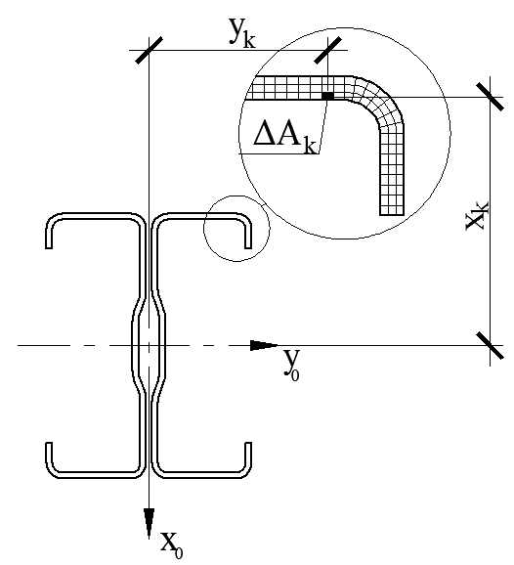

Рис. 1. Разбиение сечения профиля на элементарные площадки.

Напряженно-деформированное состояние в поперечном сечении стержня описывается системой нелинейных уравнений:

 (2)

где , , ,  – усилия в сечении, *n* – общее число площадок исходного сечения, *m* – число площадок, «выключаемых» из работы вследствие потери местной устойчивости формы сечения.

Для удобства исследования работы стержневых элементов с ростом нагрузки уравнения равновесия выполняются в приращениях. Тогда система (2) с учетом приращения деформаций, которые могут быть получены по (1), принимает вид:

 (3)

где

 (4)

На начальном этапе нагружения (до потери местной устойчивости *m*=0) система уравнений (3) является линейной, а коэффициенты жесткостных характеристик сечения *kij*=0 при *i*≠*j*, и напряженно-деформированное состояние в сечении может быть определено по известным формулам сопротивления материалов. С ростом нагрузки в сечении появляются зоны редуцирования и система уравнений (3) становятся нелинейной. Обращаясь к методике *Eurocode* 3 на каждом новом шаге нагружения, определяются «выключенные» из работы зоны с количеством элементарных площадок *m*. При этом имеется в виду, что происходит изменение жесткостных характеристик (4). Определяемые по (3) внутренние воспринимаемые сечением приращения усилий окажутся несколько меньше заданных. Их разница закладывается как новое приращение внешних усилий и вновь определяется напряженно-деформированное состояние уже с учетом измененных жесткостных характеристик (4). Такой итерационный процесс поиска и уточнения редуцированных зон сечения продолжается вплоть до их стабилизации на каждом шаге нагружения.

С ростом нагрузки (и соответствующим увеличением действующих в сечении усилий **, , , ) на некотором шаге ее приращения итерационный процесс расходится, что свидетельствует о переходе работы стержневого элемента в запредельное состояние. Возвращаясь к предыдущему шагу, задаются новые меньшие приращения нагрузки с целью уточнения предельного состояния. Для относительно толстых стержневых элементов, где влияние потери местной устойчивости меньше, предельное состояние определяется при .

На основе разработанного модифицированного алгоритма «Сечение» выполнена оценка влияния потери местной устойчивости и формы сечения на прочность тонкостенных холодногнутых стрежневых элементов для различных видов сечений при измененяемых их геометрических параметрах. Было выявлено, что в зависимости от формы сечений, соотношения силовых факторов и гибкости пластин, составляющих стержень, искажение формы поперечного сечения приводит к существенному снижению прочности элементов. Так, например (см. рис. 2), для стержней из спаренных швеллеров снижение составляет на 30…70%, а для стержней из С-образных профилей – на 10…30%.

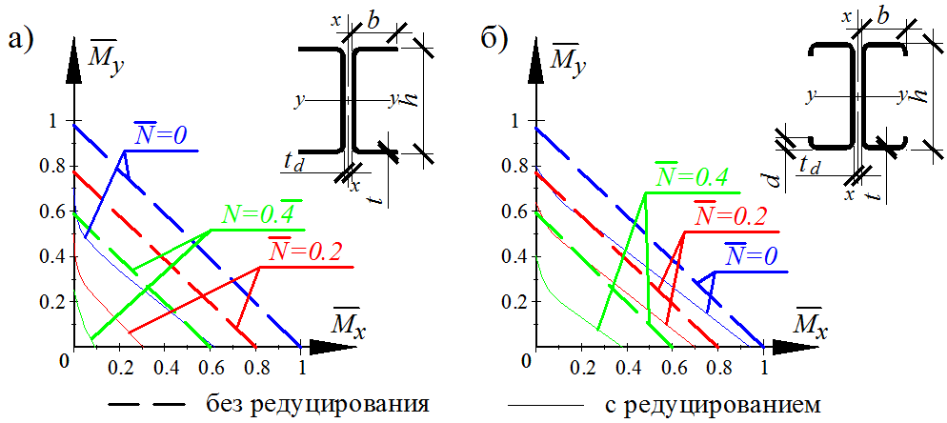



Рис. 2. Кривые взаимодействия усилий с учетом и без учета редуцирования сечений стержней из спаренных: а) швеллеров, б) С-образных профилей.

В зависимости от соотношений предельных усилий на рис. 3, 4 показаны кривые, отражающие их снижение, вызванное редуцированием сечений стержней из спаренных швеллеров (рис. 3а) и С-образных профилей (рис. 4а) при .

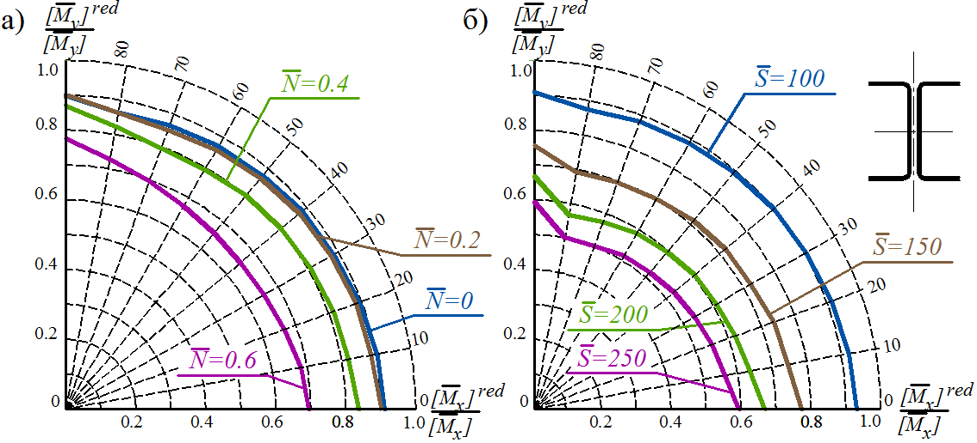

Рис. 3. Снижение предельных усилий, вызванное редуцированием сечений стержней из спаренных швеллеров: а) при  б) при , 

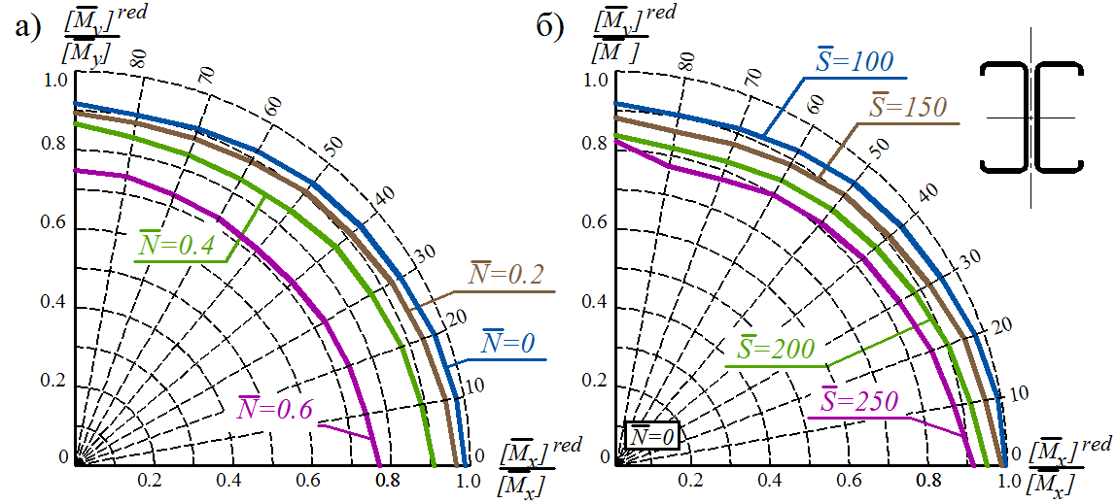

Рис. 4. Снижение предельных усилий, вызванное редуцированием сечений стержней из спаренных C-образных профилей: а) при  б) при , 

Из графиков 3а, 4а видно, что  существенно снижает предельные усилия , , так как инициируют появления новых зон редуцирования в местах, где они прежде отсутствовали и расширение существующих. При этом с ее ростом скорость снижения несущей способности возрастает

Влияние толщины профиля на редуцирование сечения при  показано на рис. 3б и 4б. Прочность относительно тонких профилей с  снижается на 50% и 25% для спаренных швеллеров и С-образных профилей соответственно. Прочность стержневых элементов из одиночных профилей снижается в пределах 35%…70%.

Варьирование различными геометрическими параметрами сечений при постоянной ее площади показало, что в ряде случаем могут быть найдены оптимальные их значения (см. рис. 5). При этом предельные значения усилий на 30…90% (в зависимости от вида профиля) больше, чем для аналогичных стержневых элементов с той же площадью, но с заведомо обеспеченной местной устойчивостью.



Рис.5. Кривые предельных усилий в зависимости от .

В задаче прочности отдельно были учтены остаточные напряжения по методике Тихенко и упрочнения материала по модели Немковой. При этом обнаружено, что первые снижают прочность элемента в среднем на 10-15% в зависимости от соотношения усилий, а вторые – практического влияния не оказывают.

Известно, что в *Eurocode* 3 используется проверка прочности, форма которой существенно упрощает процедуру расчета, в которой при двух или терх параметрах загружения используется редуцированные характеристики сечений от их раздельных действий. Это приводит к существенным отличиям от их действительной работы, так как при совместном действии усилий редуцированные зоны оказываются в другом месте и с другими параметрами. На рис. 6 представлено сравнение кривых взаимодействий усилий полученных по методике *Eurocode* 3 и модифицированному алгоритму «Сечение».

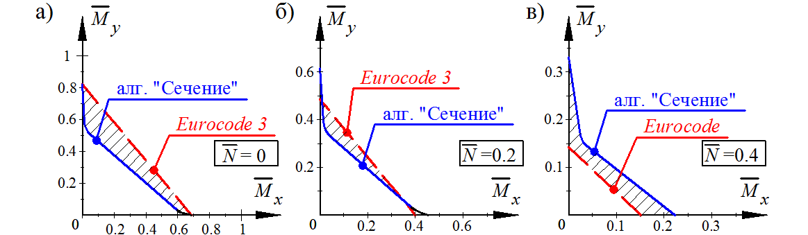

Рис. 6. Кривые зависимостей предельных усилий по модифицированному алгоритму «Сечение» и *Eurocode* 3.

Из графиков видно, что методика *Eurocode* 3 при  дает завышение прочности в пределах 15-25%(см. рис. 6а). С ростом величины  результаты согласуются лучше(см. рис. 6б), однако при методика *Eurocode* 3 уже дает некоторый запас на 15-20% (см. рис. 6в).

1. **Предложена инженерная методика оценки прочности стержневых элементов с учетом влияния потери местной устойчивости в виде редуцирования сечения по рекомендациям *Eurocode* 3 в форме норм проектирования.**

Разработанный модернизированный алгоритм «Сечение» и программа расчета позволяют оценить прочность тонкостенных холодногнутых стержневых элементов на несколько порядков быстрее, чем по методу конечных элементов без снижения точности вычислений, что позволяет их использовать в практических проектировании.

Кроме того, предложена упрощенная методика. По расчетным усилиям *N, Mx, My, B*ω определяется напряженно-деформированное состояние в сечении и, с помощью *Eurocode* 3, выясняется место потери местной устойчивости (см. рис. 7а), которое приводится к ослабленному сечению (см. рис. 7б). Определяется площадь ослабления *А*о, с координатами *x*о, *y*о, ωо. Затем ослабленное сечение заменяется на неослабленное (см. рис.7в), но догруженное компенсирующей продольной силой *N*о величиной *N*о=σo*A*o, вызывающей дополнительные изгибающие моменты *Mx*,o=*N*o*y*o, *My*,o=*N*o*x*o где

 (5)

Тогда прочность проверяется по следующей формуле

 (6)

где , , – координаты наиболее нагруженного волокна.

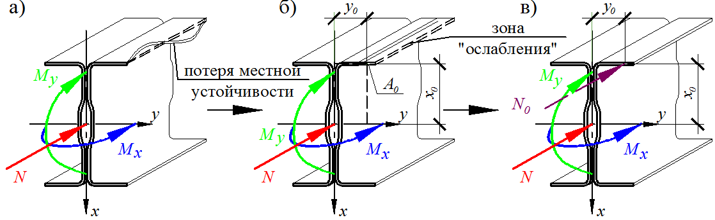

Рис. 7. Фрагмент стержневого элемента: а) с местным искривлением; б) с ослаблением; в) без ослабления, но догруженного *N*0

1. **Предложена методика, алгоритм и программа определения пространственных деформаций и устойчивости составных стержневых элементов из тонкостенных холодногнутых профилей с учетом влияния потери местной устойчивости и формы сечения.**

Выделение стержневого элемента из конструкции (см. рис 8а) по нормативной методике не представляется возможным, так как расчетная длина в двух главных плоскостях, как правило, различна (см. рис. 8б). Поэтому, следуя работам Г.И. Белого необходимо производить расчет конструкции по деформированной схеме без учета кручения. Полученные в этом случае усилия на концах выделяемого элемента носят «деформационный» характер и могут быть использованы в качестве исходных силовых граничных условий задачи пространственной устойчивости (см. рис. 8в).

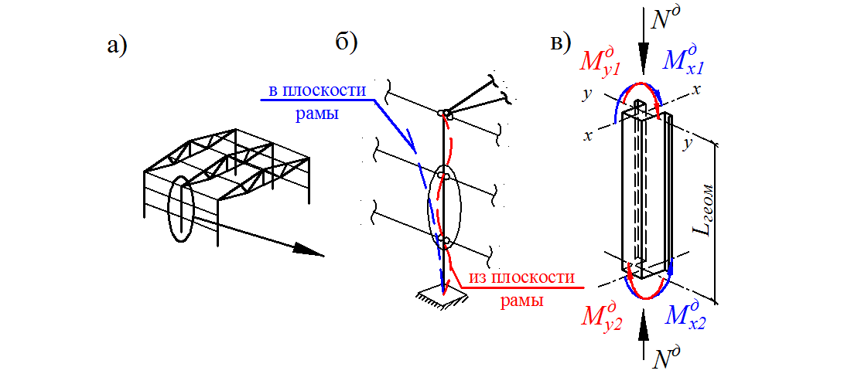

Рис. 8. Выделение стержневого элемента из конструкции: а) пространственная схема каркаса здания, б) формы потери устойчивости колонны в двух главных плоскостях, в)расчетная схема выделенного элемента

Тогда длину стержневого элемента принимаем численно равной его геометрической длине, но загруженного концевыми усилиями из деформационного расчета конструкций , , , , . В дальнейшем удобно перейти к схеме загружения продольной силой с двухосными эксцентриситетами (см. рис. 9)

 (6)

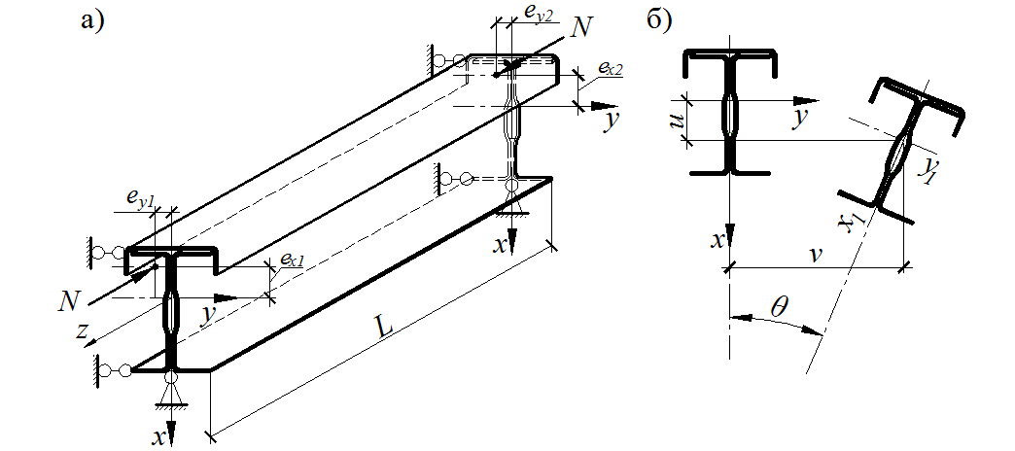

Рис. 9. Расчетная схема стержневого элемента: а) схема загружения, б) пространственные перемещения сечений

Выделенный стержневой элемент моносимметричного сечения шарнирно закреплен в двух главных плоскостях. При этом закручивание концевых сечений отсутствует (вилочные опоры). Для решения поставленной задачи используется система деформационных уравнений равновесия Е.А. Бейлина, которая после предварительного интегрирования уравнений, описывающих изгиб в двух главных плоскостях, примет вид

 (7)

где *u*, *v*, θ – неизвестные функции перемещений оси стержня и угола закручивания сечений; ,  ,,  – усилия, вычисляемые по недеформированной схеме стержневого элемента; *E, G* – модули линейной и сдвиговой деформации; , ,  – главные осевые и секториальные моменты инерции сечения;  – момент инерции чистого кручения; – координаты центра изгиба; , – геометрические характеристики сечения, определяемые

. (8)

Для решения системы уравнений (7) воспользуемся аналитически-численным методом Г.И. Белого, согласно которому общее решение представляется как линейная комбинация частных решений

 (9)

где , , – перемещения и угол закручивания сечений, полученные расчетом по недеформированной схеме; ,,– функции потери устойчивости, вытекающие из решения бифуркационной задачи устойчивости; ,, – дополнительные пространственные перемещения, вызванные потерей местной устойчивости и формы сечения.

Результаты недеформационного расчета для принятой расчетной схемы имеют вид

 (10)

где

 (11)

Функции потери устойчивости

 (12)

где , , – некоторые неизвестные константы, с точностью до которых решаются бифуркационные задачи устойчивости;  – формы потери устойчивости.

Для учета влияния потери местной устойчивости и формы сечения стержень разбивается на восемь частей с контролем напряженно-деформированного состояния в девяти сечениях, включая опорные. Аппроксимирующие функции дополнительных пространственных деформаций ,, были предложены Г.И. Белым и Н.Н. Родиковым в виде тригонометрических полиномов, которые используются в настоящей задаче и имеют вид

 (13)

где

 (14)

, ,  – константы, определяемые с помощью алгоритма «Сечения» и метода коллокаций.

Возвращаясь к исходной задаче, подставим (9) в (7), тогда последние примут вид

 (15)

Для решения (15) используется алгоритм метода Бубнова-Галеркина

 (16)

В результате получаем систему трех линейных алгебраических уравнений относительно неизвестных констант , , , определив значения которых становятся известными пространственные перемещения сечений *u*, *v*, θ стержневого элемента по (9), которые позволяют перейти к «деформационным» усилиям

 (17)

Описанный способ решения пространственно-деформационной задачи назван алгоритмом «Стержень».

Полученные таким образом во всех контролируемых сечениях «деформационные» усилия, закладываются в описанный ранее модифицированный алгоритм «Сечение», где с помощью рекомендаций *Eurocode* 3 учитывается потеря местной устойчивости и формы сечения. По результатам расчета алгоритма «Сечение», используя метод коллокаций, вычисляются появляющиеся вследствие редуцирования сечений стержневого элемента дополнительные пространственные перемещения (13), которые учитываются в алгоритме «Стержень». Итерационный процесс между алгоритмами «Стержень» и «Сечение» продолжается до тех пор, пока приращения дополнительных пространственных деформаций не будут находиться в пределах заданной точности расчета. Затем задается новый шаг загружения и процесс поиска пространственных деформаций повторяется. На определенном шаге нагружения итерационный процесс начнет расходиться, что свидетельствует о переходе стержня в неравновесное состояние. В этом случае за предельное состояние принимается последний шаг нагружения, при котором еще итерационный процесс сходился.

Построенные на основе предложенной методике алгоритмы «Сечение» и «Стержень», реализованные в виде программы, позволяют получать решения на несколько порядков быстрее, чем при использовании МКЭ без снижения точности полученных результатов. С помощью разработанных алгоритмов и программы исследуем пространственную работу сжатых с двухосным эксцентриситетом стержней из спаренных профилей. На рис. 10 представлены графики зависимостей поперечных перемещений *u*, *v,* а также угол закручивания θ в среднем сечении стержня гибкостью , , от величины продольной силы, приложенной с эксцентриситетами , .

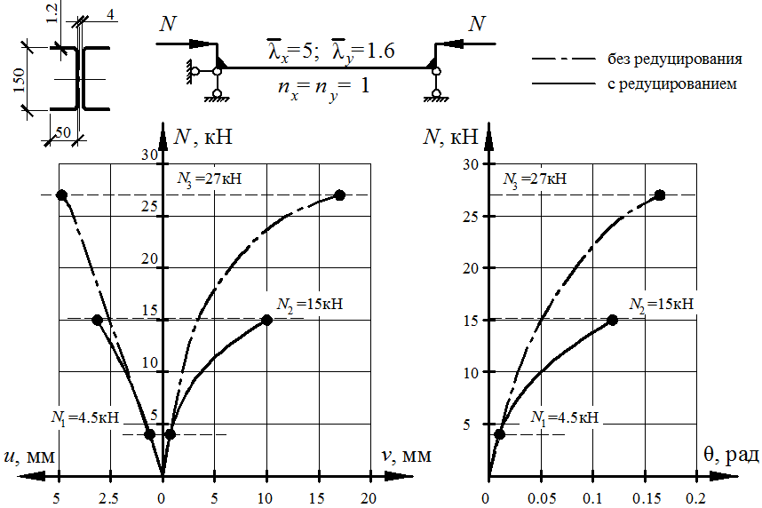

Рис. 10. Графики пространственных перемещений среднего сечения стержневого элемента из спаренных швеллеров в зависимости от уровня нагрузки.

Видно, что до определенного уровня нагружения  напряжение в элементах не превосходят критических значений местной потери устойчивости (первый этап загружения). На следующем этапе нагружения проявляющееся редуцирование сечений вызывает дополнительные пространственные перемещения стержня, приводящие к снижению его несущей способности (второй этап). Так, для стержней из швеллеров редуцирование начинается при 30% предельной нагрузки и приводит к снижению несущей способности на 45%. Для стержней из спаренных «С»-образных профилей с той же площадью и длинной редуцирование начинается при 68% с снижением предельной нагрузки на 18%. При этом устойчивость последнего на 32% больше первого.

Для инженерной практики представляет определенный интерес случай внецентренного сжатия стержневого элемента с эксцентриситетом в плоскости большей жесткости  с учетом случайного эксцентриситета в плоскости меньшей жесткости . Для численной реализации влияния потери местной устойчивости удобно использовать коэффициенты устойчивости  и – без учета и с учетом редуцирования соответственно. Это позволяет оценить влияние редуцирования коэффициентом .

Исследуем влияние изменения относительного эксцентриситета *mx* и формы сечения при фиксированной гибкости стержня  на его устойчивость. На графиках рис. 11 показаны зависимости коэффициента устойчивости  и  для стержней гибкостью  от указанных параметров.

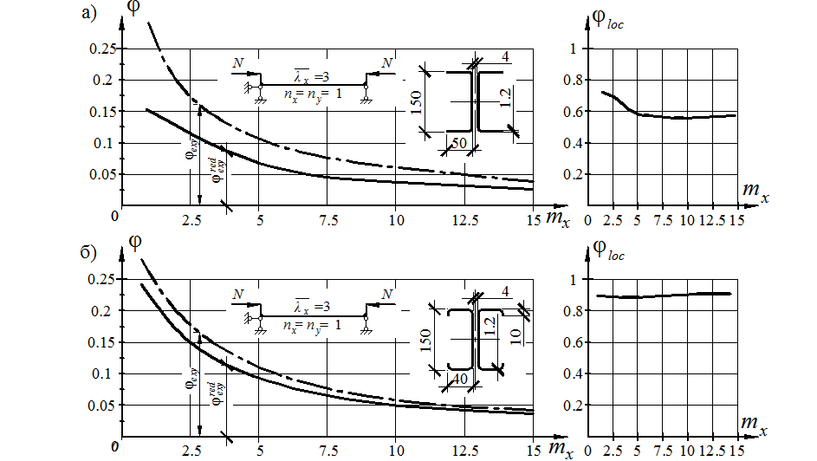

Рис. 11. Зависимости ,  и ϕ*loc*  от *mx* при  для стержней из спаренных: а)швеллеров; б) «С»-образных профилей

Видно, что редуцирование снижает устойчивость в среднем на 10% и 40% соответственно для стержней из «С»-образных и швеллерных профилей. При этом в обоих случаях ϕ*loc*=*const*, когда *mx>*2.5.

Рассмотрим влияние гибкости при фиксированных значениях *mx*=3 на ϕ*loc* (см. рис. 12). Анализ представленных зависимостей показал, что с увеличением гибкости влияние редуцирования снижается. Это объясняется тем, что при увеличении гибкости критические напряжения потери общей устойчивости уменьшаются.

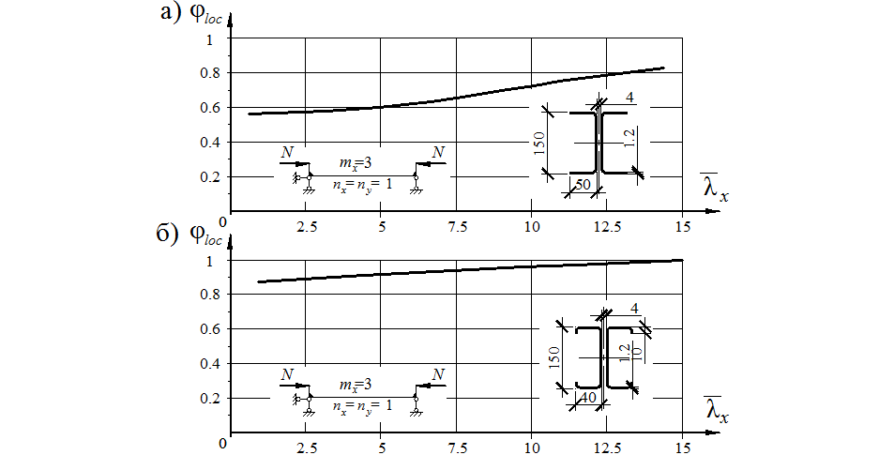

Рис. 12. Зависимости ϕ*loc*  от  при *mx*=3 для стержней из спаренных: а) швеллеров; б)«С»-образных профилей

В диссертации также была дана оценка влияния различных концевых эксцентриситетов  на пространственную устойчивость в диапазоне . При  было обнаружено незначительное повышение устойчивости на 15-20%.

1. **Предложена инженерная методика оценки общей устойчивости стержневых элементов с учетом влияния потери местной устойчивости в виде редуцирования сечения по рекомендациям *Eurocode* 3 в форме норм проектирования.**

Применение методики определения пространственных деформаций и устойчивости тонкостенных холодногнутых профилей в практических расчетах является затруднительным ввиду трудности расчета. Поэтому предлагается использовать упрощенную проверку общей устойчивости, приведенную к форме, близкой к нормативной с введением данных о влиянии местной потери устойчивости

 (18)

где *A* – изначальная, нередуцированная площадь сечения элемента; – расчетное сопротивление стали; – коэффициент пространственной устойчивости без учета влияния потери местной устойчивости и формы сечения; – коэффициент, учитывающий влияние местной потери устойчивости и формы сечения.

Некоторые значения указанных коэффициентов приведены в таблицах 1, 2. Другие случаи представлены в диссертационной работе.

Таблица 1. Коэффициенты  для стержневых элементов из тонкостенных холодногнутых спаренных швеллеров

|  |  |  |  |  |  |  |  |  |  |  |  |
| --- | --- | --- | --- | --- | --- | --- | --- | --- | --- | --- | --- |
|  | | Относительный эксцентриситет *mx* | | | | | | | | | |
| при h/b=2 | | | | | при h/b=3 | | | | |
| 1 | 2 | 3 | 4 | 5 | 1 | 2 | 3 | 4 | 5 |
| Относительная гибкость $\overline{λ_{x}}$ | 2 | 402 | 280 | 213 | 173 | 147 | 381 | 267 | 206 | 169 | 142 |
| 3 | 353 | 255 | 200 | 163 | 138 | 334 | 245 | 193 | 160 | 135 |
| 4 | 289 | 217 | 173 | 144 | 123 | 274 | 208 | 168 | 140 | 118 |
| 5 | 225 | 173 | 139 | 118 | 96 | 213 | 167 | 135 | 115 | 95 |
| 6 | 174 | 135 | 107 | 87 | 70 | 167 | 131 | 106 | 87 | 71 |
|  | при h/b=3 | | | | | при h/b=5 | | | | |
| 1 | 2 | 3 | 4 | 5 | 1 | 2 | 3 | 4 | 5 |
| 2 | 381 | 267 | 206 | 169 | 142 | 338 | 243 | 190 | 156 | 132 |
| 3 | 334 | 245 | 193 | 160 | 135 | 295 | 221 | 178 | 146 | 122 |
| 4 | 274 | 208 | 168 | 140 | 118 | 242 | 190 | 156 | 128 | 108 |
| 5 | 213 | 167 | 135 | 115 | 95 | 192 | 153 | 126 | 107 | 91 |
| 6 | 167 | 131 | 106 | 87 | 71 | 152 | 122 | 101 | 85 | 71 |

Примечание: значения коэффициентов  увеличены в 1000раз

Таблица 2. Коэффициенты  для стержневых элементов из тонкостенных холодногнутых спаренных швеллеров и С-образных профилей

|  |  |  |  |  |  |  |  |  |  |  |  |
| --- | --- | --- | --- | --- | --- | --- | --- | --- | --- | --- | --- |
|  | | Относительный эксцентриситет $m_{x}$ | | | | | | | | | |
| при h/b=2 | | | | | при h/b=3 | | | | |
| 1 | 2 | 3 | 4 | 5 | 1 | 2 | 3 | 4 | 5 |
| Относительная гибкость $\overline{λ_{x}}$ | 2 | 767 | 764 | 745 | 743 | 735 | 805 | 800 | 785 | 767 | 764 |
| 3 | 776 | 776 | 754 | 732 | 720 | 817 | 810 | 788 | 767 | 761 |
| 4 | 800 | 796 | 806 | 781 | 760 | 849 | 851 | 841 | 822 | 800 |
| 5 | 840 | 836 | 847 | 857 | 860 | 895 | 897 | 903 | 902 | 886 |
| 6 | 878 | 870 | 883 | 910 | 928 | 924 | 929 | 940 | 959 | 938 |
|  | при h/b=4 | | | | | при h/b=5 | | | | |
| 1 | 2 | 3 | 4 | 5 | 1 | 2 | 3 | 4 | 5 |
| 2 | 791 | 783 | 766 | 747 | 748 | 753 | 738 | 713 | 698 | 704 |
| 3 | 806 | 807 | 770 | 753 | 756 | 765 | 763 | 719 | 711 | 720 |
| 4 | 845 | 849 | 833 | 801 | 805 | 813 | 808 | 784 | 763 | 775 |
| 5 | 894 | 898 | 893 | 915 | 874 | 856 | 864 | 867 | 876 | 847 |
| 6 | 916 | 926 | 946 | 958 | 913 | 905 | 915 | 927 | 946 | 910 |

Примечание: значения коэффициентов  увеличены в 1000раз

1. **Проведено экспериментальное исследование пространственной работы стержневых элементов составного сечения из спаренных тонкостенных холодногнутых профилей на внецентренное сжатие с двухосным эксцентриситетом.**

Экспериментальные исследования проводились с целью подтверждения достоверности полученных теоретических результатов и данных инженерных методик расчета, а также с целью выявления действительной работы тонкостенных холодногнутых элементов составного сечения.

Испытанию в механической лаборатории им. Н.Н. Аистова (СПбГАСУ) подвергались 15 опытных образцов из спаренных швеллеров (9 образцов) и С-образных тонкостенных профилей (6 образцов). Фактические длины устанавливались в зависимости от гибкости в плоскости наименьшей жесткости , которая принималась 60, 100, 140. Эксцентриситет приложения продольной силы для всех образцов принимался в плоскости большей жесткости 50мм, меньшей – 5мм. Объединение элементов в единое сечение осуществлялось посредством установки промежуточных соединительных планок на болтовых соединениях с шагом не превышающим 20 радиусов инерции ветви.

В качестве установки для испытания использовался пресс «Амслер», позволяющий проводить испытания на сжатие стержневых элементов длиной до 3м в вертикальном положении. Нагрузка на образы передавалась с помощью специального опорного приспособления – ножевого шарнира. Чтобы избежать концентрации напряжений в приопорной зоне был сконструирован торцевой узловой элемент, который передавал усилия от установки на полки и стенки профиля через высокопрочные болты.

В эксперименте контролировались линейные и угловые перемещения среднего и опорных сечений при помощи прогибомеров ПАО-6.При этом контроль перемещений в средней части осуществлялся для каждого из составляющих сечение профилей отдельно.

По результатам обработки полученных в экспериментах данных были построены зависимости развития пространственных деформаций *u*, *v*, θ в среднем сечении от уровня нагружения продольной силой *N*(см. рис. 13).

Из характера экспериментальных графиков следует, что для коротких составных стержней () исчерпание несущей способности преимущественно происходит по потери местной устойчивости. Гибкие стержневые элементы () преимущественно испытывают потерю общей устойчивости.

Из сравнения экспериментальных кривых перемещений в плоскости меньшей жесткости и углов закручивания сечений для отдельных ветвей видно, что их значения могут существенно отличаться. Потеря местной устойчивости в наиболее нагруженной ветви вызывает снижение ее изгибной жесткости, что сопровождается дополнительными ее перемещениями относительно менее загруженной ветви.

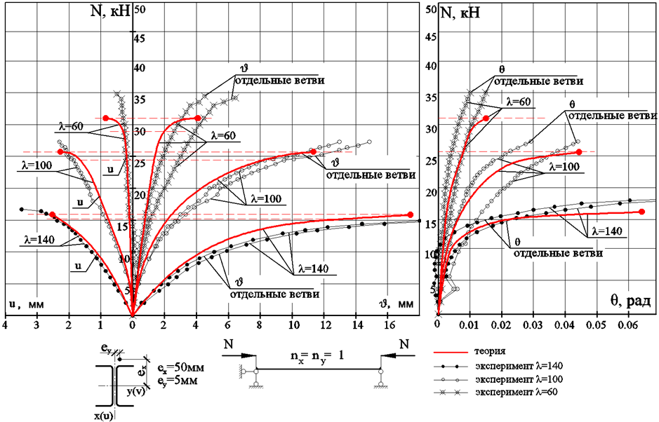

Рис. 13. Кривые экспериментальных и теоретических пространственных перемещений для стержней из спаренных швеллеров.

Сравнение значений предельных сил, полученных экспериментальным и теоретическим путем показало, что их разница в 80% случаев не превышает 7%, а в остальных – находится в пределах до 9%. Отсюда следует, что разработанный алгоритм расчета удовлетворительно описывает действительную работу стержневых элементов составного сечения.

**Общие выводы**

1. Разработана методика, алгоритм и программа расчета тонкостенных холодногнутых стержней составного сечения на прочность и пространственную устойчивость с учетом влияния потери местной устойчивости и устойчивости формы сечения.
2. В зависимости от формы сечений и соотношения силовых факторов, действующих в них, искажение формы сечения приводит к снижению прочности элементов при отсутствии окаймления полок в среднем на 30…70%, при его наличии – на 10…30%. При этом влияние продольной силы может оказаться решающим.
3. Влияние местной потери устойчивости и формы сечения на общую устойчивость оказывается весьма существенно для стержневых элементов средней и малой гибкости $λ=40..60$ и составляет для элементов с неокаймлёнными полками 20…50% и окаймленными 10…30%. С увеличением гибкости снижение составляет соответственно 10…30% и 5…10%.
4. Учет наличия различных концевых эксцентриситетов позволяет вскрыть резервы несущей способности до 20% в зависимости от гибкости элементов, соотношения концевых эксцентриситетов и формы сечения.
5. Экспериментально исследовано влияние потери местной устойчивости и устойчивости формы на общую, пространственную устойчивость тонкостенных холодногнутых стержней составного сечения, из спаренных швеллеров и С-профилей. В 80% опытов расхождение предельных нагрузок не превысило 7%. В остальных случаях находится в пределах до 9%, что свидетельствует об удовлетворительном результате экспериментальных и теоретических исследований.
6. Экспериментально установлено, что для обеспечения совместности работы ветвей в тонкостенных элементах составного сечения недостаточно выполнять постановку соединительных планок с шагом $40$ радиусов инерции ветви исходного сечения. Необходимо выполнять их установку не реже 40 радиусов инерции редуцированного сечения ветви при центральном сжатии.
7. Разработана инженерная методика расчета на прочность и пространственную устойчивость стержневых элементов составного сечения с учетом редуцирования по *Eurocode* 3 в форме норм проектирования. Влияние потери местной устойчивости и устойчивости формы сечения предложено учитывать введенным коэффициентом .

**III. ОСНОВНЫЕ НАУЧНЫЕ ПУБЛИКАЦИИ ПО ТЕМЕ ДИССЕРТАЦИОННОГО ИССЛЕДОВАНИЯ:**

публикации в периодических научных изданиях, рекомендованных ВАК РФ:

1. **Кузнецов, А. Ю.** Напряженно-деформированные и предельные состояния в сечениях стержневых элементов из оцинкованных профилей [Текст] / А. Ю. Кузнецов // Вестник гражданских инженеров. – 2013. – № 2 (37). – С. 56-60.
2. **Кузнецов, А. Ю.** Влияние потери местной устойчивости на общую устойчивость сжатого с двухосным эксцентриситетом стержневого элемента [Текст] / А. Ю. Кузнецов // Вестник гражданских инженеров. – 2013. – № 3 (38). – С. 63-69.

публикации в иностранных изданиях:

1. Belyy, G. Bar element buckling of cold formed this-walled steel sections in accordance with Russian Federation standard [Text] / G. Belyy, **A. Kuznetsov** // Proceedings of the METNET Seminar 2012 in Izmir, Turkey, on 10-11 October 2012. – [Hämeenlinna, FINLAND, 2013]. – S. 65-71.

публикации в других изданиях:

1. **Кузнецов, А. Ю.** Влияние потери местной устойчивости на прочность тонкостенных холодногнутых элементов [Текст] / А. Ю. Кузнецов // Актуальные проблемы строительства и архитектуры : материалы междунар. науч.-практ. конф. студентов, молодых ученых и докторантов / С.-Петерб. гос. архитектур.-строит. ун-т. – СПб., 2012. – В 2 ч., ч. 1. – С. 129-133.
2. **Кузнецов, А. Ю.** Особенности работы сжато-изогнутых элементов из холодногнутых профилей [Текст] / А. Ю. Кузнецов // Актуальные проблемы современного строительства : 64-я Междунар. науч.-техн. конф. молодых ученых, посвященная 300-летию со дня рождения М. В. Ломоносова / С.-Петерб. гос. архитектур.-строит. ун-т. – СПб., 2011. – В 3 ч., ч. 2. – С. 150-154.
3. **Кузнецов, А. Ю.** Прочность элементов конструкций из холодногнутых профилей [Текст] / А. Ю. Кузнецов // Доклады 68-й науч. конф. профессоров, преподавателей, науч. работников, инженеров и аспирантов университета / С.-Петерб. гос. архитектур.-строит. ун-т. – СПб., 2011. – В 5 ч., ч. 1. – С. 63-66.